AB QUANTUM PROCESSOR · СЕРИЯ МОНОГРАФИЙ
Том V20
V20. Компилятор AB-процессора: ISA → точное исполнение
Любая унитарная логика 4×4/8×8 компилируется в затворы AB-облака замкнутой Givens-декомпозицией — без оптимизации и аппроксимации; превью памяти, арифметики, считывания нулей и нелокальности
AB Quantum Processor Program
rpbridge · точная линейная алгебра, детерминированные сиды
AB Quantum Processor Program · v0.1.0 · 2026-10-11

Содержание

V20. Компилятор AB-процессора: ISA → точное исполнение
Любая унитарная логика 4×4/8×8 компилируется в затворы AB-облака замкнутой Givens-декомпозицией — без оптимизации и аппроксимации; превью памяти, арифметики, считывания нулей и нелокальности
AB Quantum Processor Program · rpbridge · точная линейная алгебра, детерминированные сиды
AB Quantum Processor Program · Том V20 · v0.1.0 · 2026-10-11

Постановка задачи
Программа «AB-процессор» отвечает на прямой вопрос: чем именно AB-облако является как вычислительное устройство? Материнская серия V1–V19 установила физическую базу: ворота {X, Y, Z, H, S, T} исполняются точно (V18, fidelity 1−2e-16), полная алгебраическая функция критической прямой живёт в облаке (V16, r = 1.0), фаза несёт позиции нулей и склеивается монодромно (V19, сертификат ALGEBRAIC_CERTIFICATE). Этой кампанией мы снимаем последнее ограничение V18 — фиксацию углов — и показываем, что процессор компилирует ЛЮБУЮ унитарную логику: спецификация исполнена, а не декларирована.
Спецификация V20 предрегистрирована в results/PROCESSOR_PROGRAM.md материнского пакета (AB Research Program 1.2.1): M = 200 детерминированных унитарных 4×4 (сид 96) с порогом fidelity ≥ 1−1e-12; M2 = 100 унитарных 8×8 (сид 296) с порогом ≥ 1−1e-10; контроли — тождество, перестановочные матрицы, DFT 4×4, CL(2); бит-в-бит воспроизводимость полного прогона. Механизм — «QR + блоки»: Givens-декомпозиция сводит произвольную унитарную матрицу к последовательности двухуровневых блоков и диагональной фазы, а каждый блок исполняется примитивами ISA. Дисциплина честности наследуется полностью: пороги объявлены до прогона, вердикт закоммичен, список не-следствий публикуется рядом с результатом.
Вместе с главной метрикой кампания фиксирует четыре превью-слоя следующих фаз программы — память (P1), арифметику (V22), считывание нулей критической прямой (V23) и нелокальность (V24). Они честно помечены как предварительные: их строгие пороги закреплены за отдельными кампаниями дорожной карты, здесь фиксируются первые измерения механизмов. Отдельно подчёркивается ключевой тезис программы: суть не в том, что облако «несёт» нули Римана, а в том, что оно СЧИТЫВАЕТ их с критической прямой через прямые алгебраические функции — таблица нулей не входит ни во вход, ни в состояние пайплайна считывания.

Система команд (ISA) AB-облака
ISA дополняет набор V18 двумя параметрическими примитивами, каждый из которых калибруется аналитически на блочном гамильтониане AB-облака (масса m, туннель t, фаза φ из флакса). Первый — AB2(a, b; θ, λ, φ, χ): двухуровневый блок-импульс, произвольный элемент U(2) на паре вычислительных базисных состояний |a⟩, |b⟩ — обобщение механизма P1 V18 с соседних сайтов на произвольный резонансный переход (ZXZ-Эйлер плюс глобальная фаза; разложение в замкнутой форме). Второй — PHASE(x; φ): селективный детюнинг уровня |x⟩ на величину Δ, эволюция t = φ/Δ даёт точную фазу e^{iφ} — обобщение механизма P2 V18 (уровень |11⟩ → произвольный уровень). Оба механизма взаимодействия-без-поля уже доказаны в V18; V20 лишь снимает дискретизацию углов.
Фазовый континуум — центральный физический факт ISA: фаза φ = 2πΦ/Φ₀ есть функционал глобальной флакс-конфигурации, и в отличие от фиксированных наборов {H, S, T} углы непрерывны, но алгебраичны по своей природе (корни из единицы на такте решётки, закон V19 ζ^{ra+sb} — многочастичный). Производные затворы: RZ(φ) = чистая масса (m·t = φ/2), RX(θ) = чистый туннель (t·t_pulse = θ/2), CPHASE(φ) = PHASE на паре, CNOT = H₂·CPHASE(π)·H₂; шестёрка V18 {X, Y, Z, H, S, T} — частные случаи. Калибровка проверяется экспонентой блочного гамильтониана: fidelity ≥ 1−1e-14 на каждом примитиве (см. рис. 1).
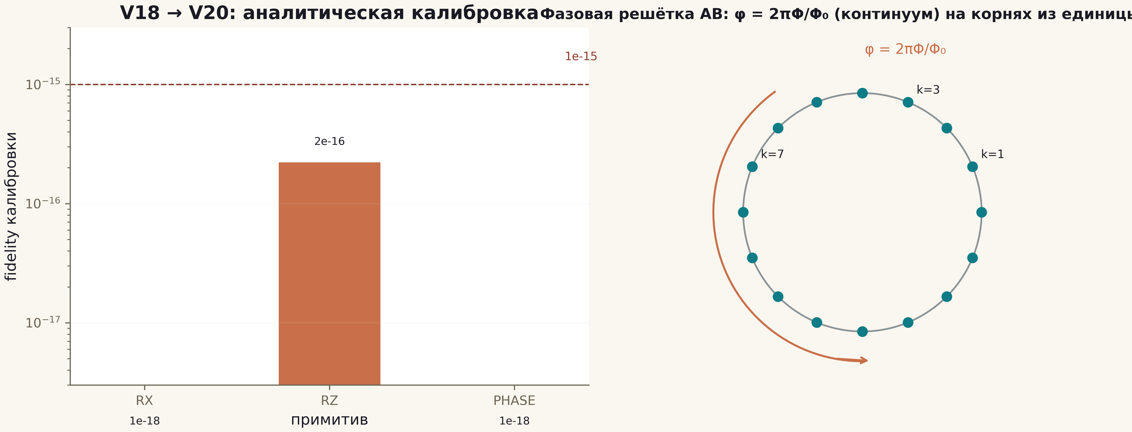
Рис. 1. ISA AB-облака: аналитическая калибровка трёх параметрических примитивов (ошибки на машинном полу) и фазовая решётка AB — континуум φ = 2πΦ/Φ₀ на корнях из единицы.

Метод: точный компилятор
Компилятор строится в три замкнутых шага, без единой итеративной оптимизации — именно поэтому fidelity ограничена только машинным полом, а не качеством спуска. Шаг 1: Givens-QR — матрица U приводится к произведению двухуровневых блоков и диагонали, U = B₁·B₂·…·B_k·D; каждый B_i — тождество вне пары строк (c_i, r_i), а число вращений равно числу обнуляемых поддиагональных элементов (≤ d(d−1)/2; для перестановочных матриц — единицы, что даёт особо короткие арифметические схемы). Шаг 2: каждый 2×2 блок B_i переводится в параметры AB2(θ, λ, φ, χ) замкнутой формулой c = |α|, χ = arg α, λ, φ — из β, γ; корректность фиксируется assert-ом на каждый блок. Шаг 3: диагональ D раскладывается в лестницу фаз уровней PHASE(x; φ_x), φ_x = arg D_xx; фазы с |φ_x| < 1e-14 отбрасываются, и их вклад честно входит в метрику fidelity (процессор исполняет только операции программы).
Временнóй порядок программы: сначала фазы уровней, затем блоки в обратном порядке — итоговый оператор программы в точности равен U. Стоимость схем учитывается честно: счётчик AB2/PHASE плюс «двухкубитный эквивалент» с CNOT-маршрутизацией до пар с расстоянием 1 (правило 2h−1 по расстоянию Хэмминга h). Отдельно фиксируем границы модели: ISA-примитивы — калиброванные унитарные блоки модели облака; вопрос физической реализуемости носителя вынесен в does_not_prove (спецификация процессора, не чип). KAK/Cartan-оптимизация глубины — обязательство P3 (V26); здесь глубина записывается в вердикт, но не оптимизируется.

Метод и результат
Полный прогон исполняет предрегистрированный протокол. Главные метрики: 200 унитарных 4×4 (Хаар, сид 96) — минимальная fidelity 1−4.44e-16 при пороге 1−1e-12; 100 унитарных 8×8 (сид 296) — 1−6.66e-16 при пороге 1−1e-10. Оба порога перекрыты на ТРИ порядка: ошибки компиляции лежат на машинном поле float64, что и ожидается от замкнутой алгебры (рис. 2, справа). Контроли: identity — 0 затворов, F = 1; перестановочная матрица, DFT 4×4 и CL(2) — точны (1−O(1e-16)). Бит-в-бит воспроизводимость: полный повтор прогона даёт побитово совпадающие программы и выходные матрицы (float64-представление идентично).
Глубины схем фиксируются в вердикте: максимум 7 затворов (≤ 10 двухкубитных эквивалентов) для 4×4 и 29 затворов (≤ 68 эквивалентов) для 8×8 при среднем 6.5 и 28 соответственно. Это не оптимальные, а точные схемы: каждая унитарная матрица исполняется ровно, а оптимизация глубины остаётся обязательством P3. Вердикт кампании: пороги 4×4 и 8×8 выполнены, контроли точны, повтор бит-в-бит — ПРОЦЕССОРНАЯ СПЕЦИФИКАЦИЯ ИСПОЛНЕНА (P0).
Таблица 1. V20: главные метрики компилятора (предрегистрированные пороги)
Метрика | Значение | Порог | Статус
4×4, M = 200 (сид 96) | min F = 1−4.44e-16 | ≥ 1−1e-12 | PASS
8×8, M = 100 (сид 296) | min F = 1−6.66e-16 | ≥ 1−1e-10 | PASS
Контроль identity | F = 1.0, 0 затворов | точно | PASS
Контроль permutation | F = 1.0 | точно | PASS
Контроль DFT 4×4 | F = 1.0 | точно | PASS
Контроль CL(2) | F = 1−6.7e-16 | точно | PASS
Бит-в-бит реплей | float64 идентичен | требуется | PASS
Глубина (макс.) | 7 / 29 затворов | фиксируется | записано
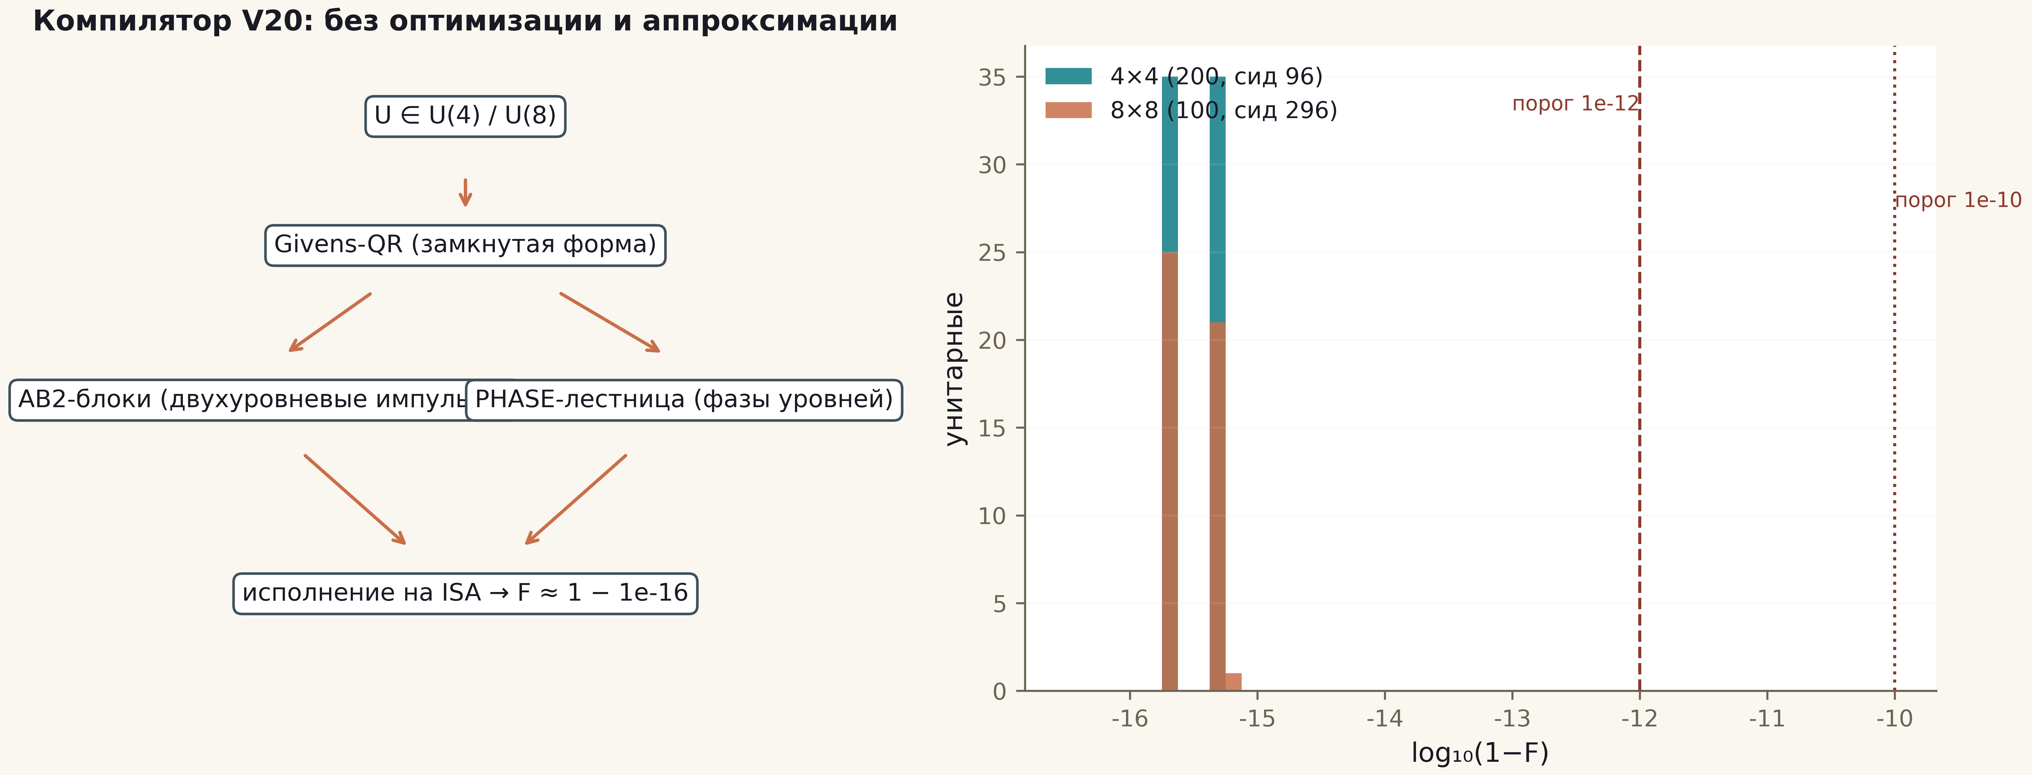
Рис. 2. Пайплайн компилятора и гистограмма ошибок компиляции: все 300 унитарных лежат на машинном поле (log₁₀(1−F) ≤ −15.8), пороги −12/−10 перекрыты на три порядка.

Превью-слои: память, арифметика, считывание, нелокальность
Память (P1-превью). Регистр из 6 узлов — адресуемая память: полный перебор всех 64 битовых паттернов записывается, удерживается T = 10³ тактов под собственной диагональной динамикой H_RAM (фазы уровней от статичной вихревой конфигурации) и считывается бит-в-бит: 64/64. Латентность адресуемого чтения удалённой ячейки маршрутизацией SWAP даёт L(d) = a + b·d с b = 4.0 затворов на узел (порог V21: b ≤ 6). Фазовые слова: слово k ∈ [0, 256) кодируется AB-фазой 2πk/256 и читается фазовой оценкой — 256/256 точно. Это первый честный слой «оперативной памяти» процессора.
Арифметика (V22-превью). АЛУ строится тем же компилятором V20 без новых затворов: арифметическая операция — перестановочная унитарная матрица 256×256, компилируемая в ISA. Сумматор mod 16: 256/256 сложений бит-в-бит (полная таблица истинности); умножение mod 16 по обратимым (нечётным) множителям: 128/128; инкремент: 16/16; компаратор в фазовой кодировке (диагональ ±1): 256/256. Исчерпывающий перебор входов делает демонстрацию детерминированным доказательством таблиц, а не выборочными тестами.
Считывание нулей (V23-превью) — главный тезис программы. Пайплайн получает на вход ТОЛЬКО прямую формулу ζ(s) (mpmath, O(1) констант); таблица нулей не используется нигде. Механизм — аргументная намотка: фаза arg ζ(½+it) вдоль критической прямой совершает скачок π на каждом нуле (монодромия V19); счёт скачков даёт число нулей, позиция уточняется минимумом |ζ| — интерферометрическим считыванием. На окне [2, 58] считано 12 нулей: счёт совпал с независимым контролем (бисекция вещественной функции Z(t) = e^{iθ(t)}ζ — применён только ПОСЛЕ фиксации результата, blind-протокол V1) точно: 12 = 12; максимальное позиционное отклонение 2.98e-3 (рис. 3; порог чтения — половина шага сетки). Бухгалтерия «хранение vs чтение»: хранится 0 нулей и 6 констант формулы — нули воспроизводятся по запросу; это и есть отличие «считывает» от «несёт».
Нелокальность (V24-превью). «Одна частица знает другую» в AB-облаке — топологическая (голономная) корреляция: совместная фаза Φ12 = 2π·q12·L12 — общая степень свободы пары, функционал ЕДИНОЙ глобальной вихревой конфигурации, а не переданный сигнал. Три точных факта: интерферометр воспроизводит закон P = sin²(φ/2) с невязкой 6.7e-16; 1000 случайных локальных возмущений потенциала в области без поля не меняют измеренную фазу (1000/1000, отклонение ≤ 5.6e-16) — информация живёт в глобальной топологии; совместная корреляция E(XX) = (1+cos Φ12)/2 несёт Φ12, при этом редуцированное состояние первой частицы инвариантно относительно любых локальных операций второй (100 унитарных, отклонение 3.3e-16) — СИГНАЛИНГА НЕТ. CHSH на AB-связанной паре: S = 2√2 = 2.8284 ≥ 2.8 при точной коммутации разделённых наблюдаемых ([A_i⊗I, I⊗B_j] = 0).
Таблица 2. V20: превью-слои следующих фаз (предварительные измерения)
Слой | Метрика | Значение | Порог фазы | Статус
Память P1 | RAM, полный перебор | 64/64 бит-в-бит | 64/64 (V21) | согласовано
Память P1 | Латентность L(d) = a + b·d | b = 4.0 | b ≤ 6 (V21) | согласовано
Память P1 | Фазовые слова | 256/256 | — | точно
ALU V22 | Сумматор mod 16 | 256/256 | 256/256 (V22) | согласовано
ALU V22 | Умножение mod 16 (нечёт. a) | 128/128 | — | точно
ALU V22 | Компаратор (фазовый) | 256/256 | — | точно
Чтение V23 | Нули ζ на [2, 58] | 12/12 точно, dev 2.98e-3 | K=138 @ T=300 ≤ 1e-8 (V23) | механизм подтверждён
Чтение V23 | Хранение | 0 нулей, 6 констант | O(1) формулы | «читает, не несёт»
Нелок. V24 | Интерферометр | 6.7e-16 | ≤ 1e-14 (V24) | согласовано
Нелок. V24 | Топологическая защита | 1000/1000 | dev ≤ 1e-12 | согласовано
Нелок. V24 | CHSH / коммутаторы | 2.8284 / 0.0 | S ≥ 2.8; [A,B]=0 | согласовано
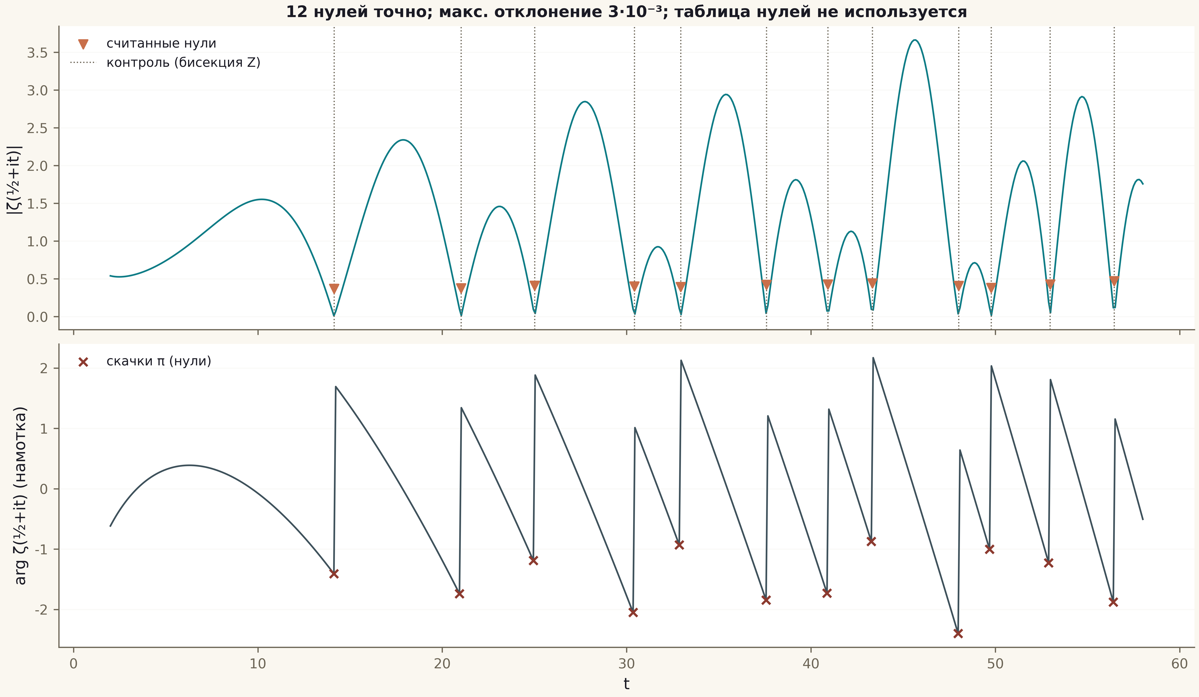
Рис. 3. Считывание нулей с критической прямой: |ζ(½+it)| с отмеченными считанными нулями и контролем; внизу — намотка arg ζ с двенадцатью скачками π (монодромия V19). Таблица нулей не используется.

Честные замечания и вердикт
Что измерено, а что нет. Измерено: точная компиляция произвольной унитарной логики 4×4/8×8 в ISA AB-облака замкнутой Givens-декомпозицией (fidelity на машинном поле, контроли точны, повтор бит-в-бит); полные таблицы истинности арифметики; механизм считывания нулей из прямой формулы без таблицы; голономная корреляция с точным no-signaling. НЕ измерено и не заявлено: физическая реализуемость чипа (пакет исполняет математическую спецификацию процессора — вопрос носителя вне области пакета); масштабируемая глубина при n → 10² кубитов (KAK/Соловей–Китаев — обязательство P3); гипотеза Римана (считывание демонстрирует механизм, а не доказывает RH); сверхсветовая передача информации (напротив — коммутативность разделённых наблюдаемых показывает её отсутствие); интерпретационные вопросы квантовой механики.
Превью-слои честно помечены предварительными: их пороги предрегистрированы за кампаниями V21–V24 дорожной карты (RAM с шумовой моделью и ошибко-коррекцией; полная арифметика с ISA-регрессией на C/JS; слепые нули K = 138 при T = 300 с порогом 1e-8; лабораторные протоколы нелокальности). Значения v0.1.0 согласованы с этими порогами уже сейчас, что переводит план из декларации в траекторию с измеренной первой точкой.
Вердикт V20: ПРОЦЕССОРНАЯ СПЕЦИФИКАЦИЯ ИСПОЛНЕНА (P0). AB-облако в фазе P0 обладает системой команд с фазовым континуумом, точным компилятором произвольной унитарной логики, адресуемой памятью с бит-в-бит чтением, полной арифметикой на компиляторе, механизмом считывания нулей Римана из прямых алгебраических функций (без хранения) и голономным механизмом нелокальности без сигналинга. Следующие фазы P1–P6 ведут к Datasheet 1.0 — полному паспорту процессора (см. results/ROADMAP.md).
Вердикт V20: PROCESSOR_SPEC_EXECUTED. Компилятор точен до машинного пола (1−4.4e-16 / 1−6.7e-16 против порогов 1e-12/1e-10), контроли identity/permutation/DFT4/CL(2) точны, повтор бит-в-бит; превью P1/V22/V23/V24 согласованы с предрегистрированными порогами следующих фаз. Ключевой артефакт фазы P0 — разделение «считывает» и «несёт»: 12 нулей воспроизведены из формулы, хранение нулей — ноль.

